Сценарный план урока
Составила: Гуракова Елена Юрьевна, учитель русского языка и литературы МКОУ «Большеанненковская средняя общеобразовательная школа» Фатежского района курской области.
Предмет: русский язык
Авторы учебника: Баранов М.Т., Ладыженская Т.А., Л. А. Тростенцова и др.
Класс 7
Тип урока: сообщение новых знаний.
Тема урока: Категория состояния как часть речи.
Цель: изучение категории состояния как части речи.
Задачи урока: 1. Дать представление о словах категории состояния, их отличии от наречий, кратких прилагательных.
2. Формировать умения находить слова категории состояния в тексте.
3. Воспитывать интерес к изучению морфологии русского языка
Оборудование: учебник, ноутбук, планшеты, мультимедиапроектор, презентация «Слова категории состояния» (Приложение № 1) раздаточный материал.
Методы обучения: проблемного изложения (ответ на проблемный вопрос), исследовательский (анализ поэтических текстов, домашнее задание – поиск текстов со словами категории состояния); репродуктивный (активное восприятие и запоминание сообщаемой учителем информации); наглядно-иллюстративный (демонстрация слайдов); метод формирования познавательного интереса (художественность, яркость, эмоциональность речи учителя).
Технологии: элементы здоровьесберегающей, информационно-коммуникационной технологий, технологи критического мышления, дифференцированного обучения, системно-деятельностного обучения.
Предполагаемые результаты: знать определение категории состояния, уметь отличать их от наречий и кратких имён прилагательных, находить слова категории состояния в тексте, употреблять их в собственной речи.

Этапы урока | Деятельность учителя | Деятельность ученика
1.Организационный момент | Здравствуйте, ребята, садитесь. Откройте ваши тетради, запишите сегодняшнее число. | Записывают дату урока.
2.Мотивация (самоопределение) к учебной деятельности | Я надеюсь, что на уроке вы будете активно работать, и мы получим удовольствие от общения друг с другом. | Слушают учителя
3.Актуализация знаний и фиксирование индивидуального затруднения в пробном учебном действии. | И начать наш урок мне хотелось бы со строк стихотворения.  Растворил я окно – стало грустно невмочь –  Опустился пред ним на колени,  И в лицо мне пахнула весенняя ночь  Благовонным дыханьем сирени.  К.Р.  - Кто автор этих строк?  (Константин Константинович Романов (1858 – 1915) – великий князь, президент Императорской Санкт-Петербургской академии наук, поэт, переводчик и драматург. Второй сын великого князя Константина Николаевича, внук Николая I. Печатал свои стихотворения под инициалами К.Р., так как выступать в качестве профессионального поэта, актера или музыканта одному из членов царствующего дома было «не по чину».)  - Какое настроение оно вызывает?  Предлагаю вам прослушайть отрывок из романса. (Звучит романс на стихи М. Ю. Лермонтова «Выхожу один я на дорогу»)  Кто является автором слов этого романса?  Что вам известно о М. Ю. Лермонтове?  Каким настроением проникнуто стихотворение?  Давайте обратимся ко 2 строфе стихотворения.  В небесах торжественно и чудно!  Спит земля в сияньи голубом…  Что же мне так больно и так трудно?  Жду ль чего? Жалею ли о чём?  Запишите в тетради первую строчку  В небесах торжественно и чудно!  Наша задача: разобраться, исследовать выделенные слова с точки зрения отнесённости их к части речи. К какой части речи могут относиться эти слова? На что они похожи?  Выделите в предложении грамматическую основу. Есть ли в этом предложении подлежащее?  Это односоставное или двусоставное предложение?  Теперь давайте вспомним, что обозначает наречие, на какие вопросы отвечает?  К какой части речи относятся наречия?  Каким членом предложения являются наречия?  Соответственно, можно сделать выводы: является ли это слово наречием?  Теперь давайте вспомним морфологические признаки краткого прилагательного.  Что обозначает краткое прилагательное  На какие вопросы отвечает?  Как изменяются краткие прилагательные?  Каким членом предложения являются краткие прилагательные?  Вернёмся к выделенным словам. Изменяются они или не изменяются?  Соответственно, могут ли быть выделенные слова краткими прилагательными | Слушают стихотворение  Грусти, раздумий об одиночестве…  Слушают романс.  М. Ю. Лермонтов.  М. Ю. Лермонтов - известный русский поэт.  Настроением грусти, одиночества  Читают 2 строфу стихотворения.  Все ученики записывают в тетради, один работает у доски.  Это может быть наречие или краткое прилагательное.  Выделяют грамматическую основу.  Односоставные.  Наречие отвечает на вопрос как? обозначают признак действия или другого признака.  К глаголу. В предложении является обстоятельством.  Признак предмета.  Каков? Какова? Каково? Каковы? По числам, в ед. ч. – по родам. Сказуемым.  Не изменяются, употребляются в предложении без подлежащего.  Нет, не могут.
4.Выявление места и причины затруднения, целеполагание. | Какая проблема возникает? | К какой же части речи относятся эти слова, если они не являются наречием и кратким прилагательным.
5. Построение проекта выхода из затруднения. | Какой план работы для решения этого вопроса вы предлагаете? | Найти сходства и отличия выделенных слов от наречий и кратких прилагательных.
6.Реализация построенного проекта. | Запишите ниже предложения. Выступающий говорил эмоционально, торжественно.  Его выступление было торжественно.  Найдите одинаковые слова и определите, к каким частям речи они относятся.  Вернёмся к 1 предложению. Возникает противоречие: это не прилагательное и не наречие, значит что-то третье, совершенно особая часть речи?  Каковы её признаки?  -Что обозначают выделенные слова в стихотворении Лермонтова?  - Как будут называться эти с лова, если они обозначают состояние?  Итак, тема нашего урока: «Слова категории состояния».  - Ребята, это новая часть речи или мы встречались с такими словами?  Какие цели мы поставим на уроке?  Ребята, в русском языке встречается такое явление, как омонимия частей речи, когда одно и тоже слово может относиться к разным частям речи. Давайте составим сравнительную таблицу разграничения омонимичных слов разных частей речи: наречий, кратких прилагательных, слов категории состояния.  Сейчас предлагаю вам посмотреть видео на РЭШ о категории состояния и выполнить онлайн тренировочное упражнение (урок 43 7 класс)  Мы просмотрели видео и проанализировали предложения, давайте вместе заполним пустые клеточки, которые у вас на столах лежат.  (Приложение №1)  Сделаем выводы.  - Что называется словами категории состояния?  Вы самостоятельно сформулировали правило, что называется словами категории состояния, а теперь давайте посмотрим, как об этом говорится в нашем учебнике. Откройте учебники на странице 128, прочитайте правило. Правильны ли были наши выводы? | Записывают предложения, определяют, к какой части речи относятся омонимичные слова  Не изменяется, употребляется в предложениях без подлежащего, является сказуемым  Состояние человека.  Слова категории состояния.  Узнать, что такое слова категории состояния, сравнить их с омонимичными частями речи, выяснить, чем они отличаются от наречий и кратких прилагательных, уметь находить в предложениях слова категории состояния и использовать их в речи для передачи состояния человека, природы.  Ученики заполняют таблицу.  Краткое прилагательное относится к существительному, отвечает на вопрос каков? Какова? Каково? Каковы? Изменяется по числам, в ед. ч. – по родам. Является сказуемым.  Просматривают видео и выполняют тренировочное упражнение на сайте РЭШ.  Заполняют таблицу.  Самостоятельно формулируют определение.  Читают правило в учебнике.  Правильны.
7. Первичное закрепление с проговариванием во внешней речи. | Составление инфографики по теме «Категория состояния».  А теперь давайте составим инфографику «Категория состояния», которая поможет вам определять изученную часть речи. Из предложенных грамматических признаков выберите те, которые относятся к категории состояния. (Приложение №2)  А теперь давайте снова вернёмся к стихотворению М. Ю. Лермонтова. Посмотрите, все ли слова категории состояния мы назвали?  Что обозначают слова больно, трудно?  Молодцы, вы успешно справились с этим заданием.  Физкультминутка.  Ребята, вы, наверное, немного устали, я предлагаю вам немного отдохнуть, послушать хорошую музыку. Передайте ваше впечатление при помощи слов категории состояния. У меня на душе было (хорошо, приятно, спокойно, грустно.) | Составляют инфографику «Категория состояния».  Это неизменяемая часть речи, обозначает состояние человека, природы, оценку действия, отвечает на вопросы как? Каково? не зависит от других слов, синтаксическая роль – сказуемое в безличном предложении  Эти слова обозначают состояние человека.  Ученики слушают музыкальные композиции, делятся впечатлениями от прослушанной музыки.
8. Самостоятельная работа с самопроверкой по эталону. | Ребята, вашему вниманию следующее задание. Предлагаю вам зайти в личный кабинет сайта «Учи.ру» и выполнить тестовые задания от учителя по теме «Категория состояния». Самопроверка и самооценка у вас будет проходить также через это раздел. Для выполнения задания 5 минут.  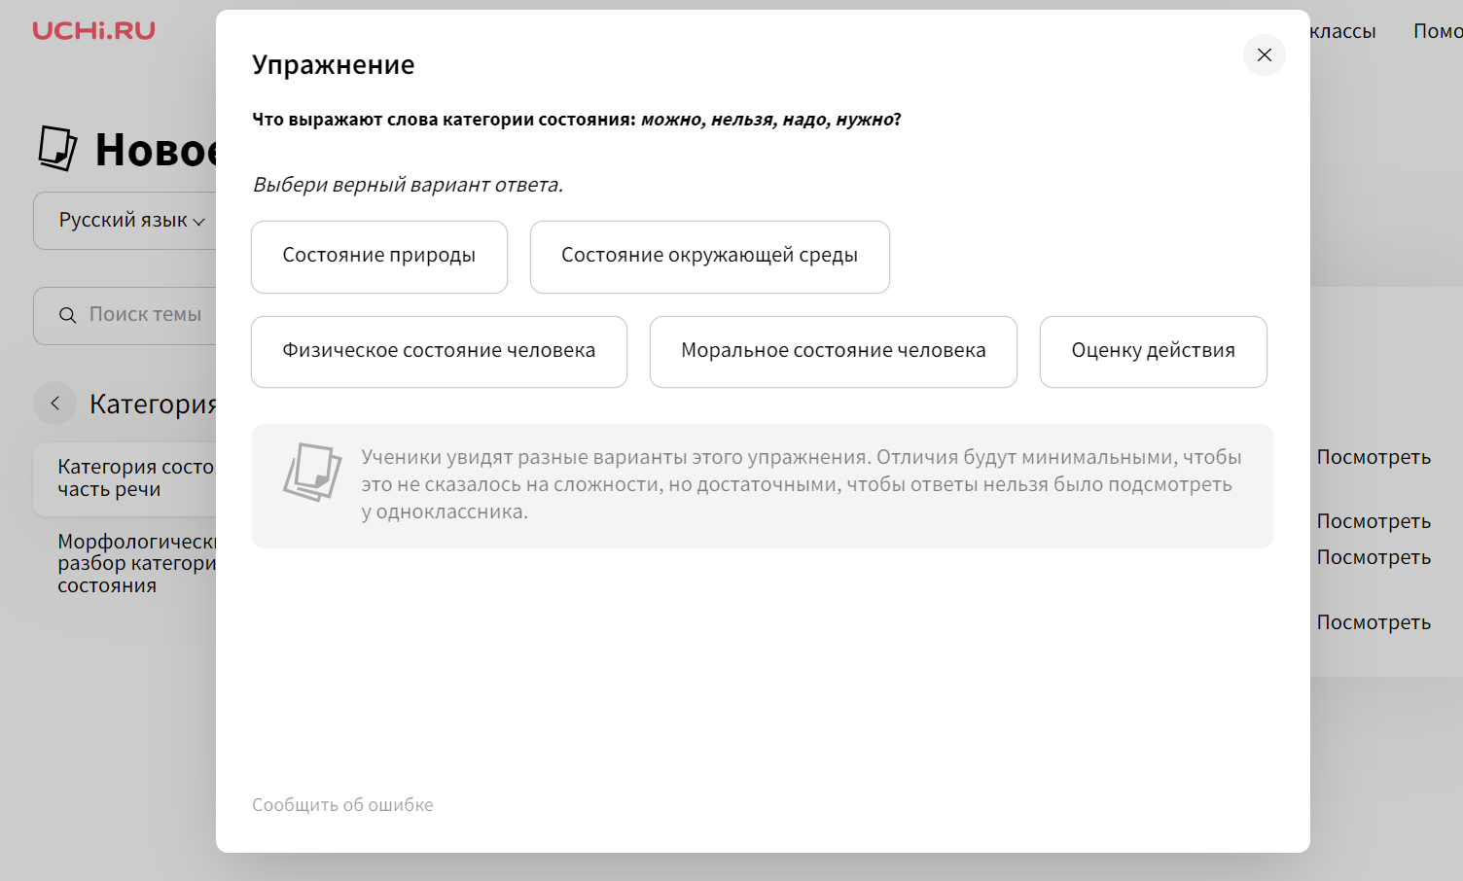 | Ученики выписывают слова категории состояния, распределив по колонкам.  Самопроверка по эталону на сайте Учи.ру
9.Включение в систему знаний и повторение. | Работа с текстом в группах.  Тихо. Между деревьями син..м столбом подымается прямой дым. Тепло, светло и так пр..красно, спокойно, как (не) бывает весной.  А воробьи, живущие под окном, под наличниками, ведут себя оживленно по-весеннему, и у одного в носу был даже пух для гнезда.  Нашли (же) они себе место: им хорошо, и нам не мешают! Да, вот именно такое утро сегодня, как будто каждое существо на земле нашло свое место, и н..кто н…кому не мешает: вот истинный образ мира во всем мире.  (М. Пришвин)  1. Прочитайте текст.  2. Определите тему и основную мысль текста.  3. Озаглавьте текст.  4. Каков стиль текста? Определите тип текста.  5. Есть ли в тексте слова категории состояния? Какова их роль в тексте? Выпишите слова категории состояния, назовите смысловые группы слов категории состояния, которые встретились вам в тексте.  6. Вставьте пропущенные буквы, объясняя орфограммы. | Учащиеся выполняют задания по карточкам в группах.  Представление своей работы.
10. Рефлексия. | Наш урок подошёл к концу.  Передайте ваше впечатление от урока при помощи слов категории состояния. Вам на уроке было … (понятно, интересно, легко, трудно). | Ученики отвечают на вопросы, передают своё впечатление от урока.
11.Домашнее задание | . стр.128, упражнение 315 письменно всем для выполнения. На сайте Учи.ру решение карточек с тестовыми заданиями по изученной теме (по уровню сложности) | Записывают домашнее задание в дневник.
12.Оценки. | Вы все сегодня хорошо работали. Оценки ( учитывается работа на уроке и выполнение тестовых заданий на Учи.ру)

Приложение № 1
Таблица « Разграничение омонимичных частей речи»

Вопросы | Краткое  прилагательное | Наречие | Слово категории состояния (СКС)
К какому слову относится?
На какой вопрос отвечает?
Что обозначает?
Каким членом предложения является?

Вопросы | Краткое  прилагательное | Наречие | Слово категории состояния (СКС)
К какому слову относится? | существительное | глагол | не зависит от других слов
На какой вопрос отвечает? | каков? какова? каковы? | как? где? | как? каково?
Что обозначает? | признак предмета | признак действия, признак другого признака | состояние природы, человека, оценку действия
Каким членом предложения является? | сказуемое | обстоятельство | сказуемое в предложении без подлежащего

Приложение №3
Инфографика «Категория состояния как часть речи»



